Мой прадед, погиб, защищая Клин…
Левин Борис Яковлевич
(23 ноября 1902- 23 ноября 1941)
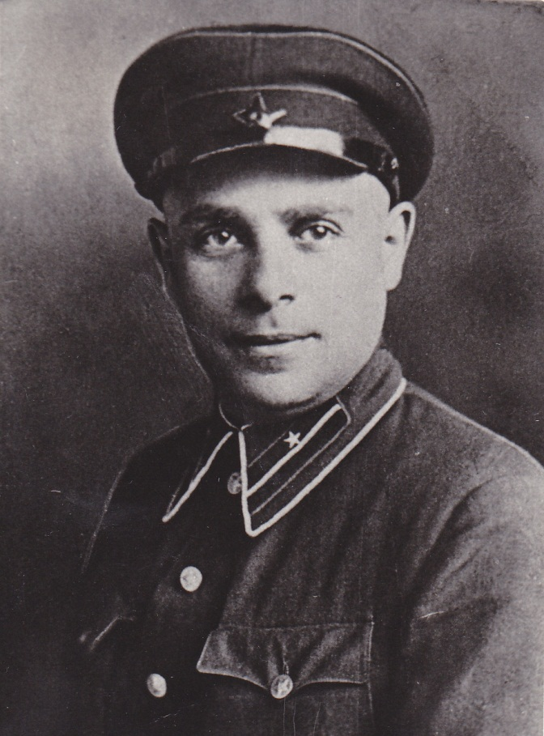
Да, прошло много лет (уже скоро 70 лет будет!!) со дня Победы нашего народа. Но годы не смогут стереть того, что прошёл и пережил наш народ в те далекие военные дни. И чем дальше годы уносят нас от времен войны, тем сильнее становится желание людей увековечить память павших за Родину, за Россию.
Мой прадед - Левин Борис Яковлевич (звание батальонный комиссар погран войск (генерал-майор общевойсковых). Родился 23 ноября 1902 года и погиб, защищая Клинскую землю (Подмосковье) 23 ноября 1941 года в возрасте 39 лет.
Он вступил добровольцем в ряды Красной Армии в 16 лет. В 1920 году получил золотое, именное, оружие за храбрость. Вручил командир кавалерийской бригады Григорий Котовский. В 1921 году переведен в особый отдел Южной группы войск Красной армии. В 1922-1924 принимал участие в разгроме басмачества в Средней Азии. За храбрость в боях награжден именным маузером. В 1927-1929 годах служба на погранзаставах. В 1929-1931 годах начальник седьмого иностранного отдела ОГПУ в Москве. В 1931-1933 года учеба в Высшем Пограничном училище. В 1933-1938 годах окончил Высшую Командно-Политическую академию имени Фрунзе. В 1938-1940 годах окончил Высшие командные курсы «Выстрел». С 1940-май 1941 занимал должность отдела кадров погранвойск Западного Особого военного округа в городе Минск. После задержания в мае 1941 года особо опасной группы диверсантов сопровождал их в Москву. В августе 1941 получил назначение на должность военного коменданта в городе Клин. В сентябре 1941 после сформирования Клинского Истребительного батальона был назначен его командиром.
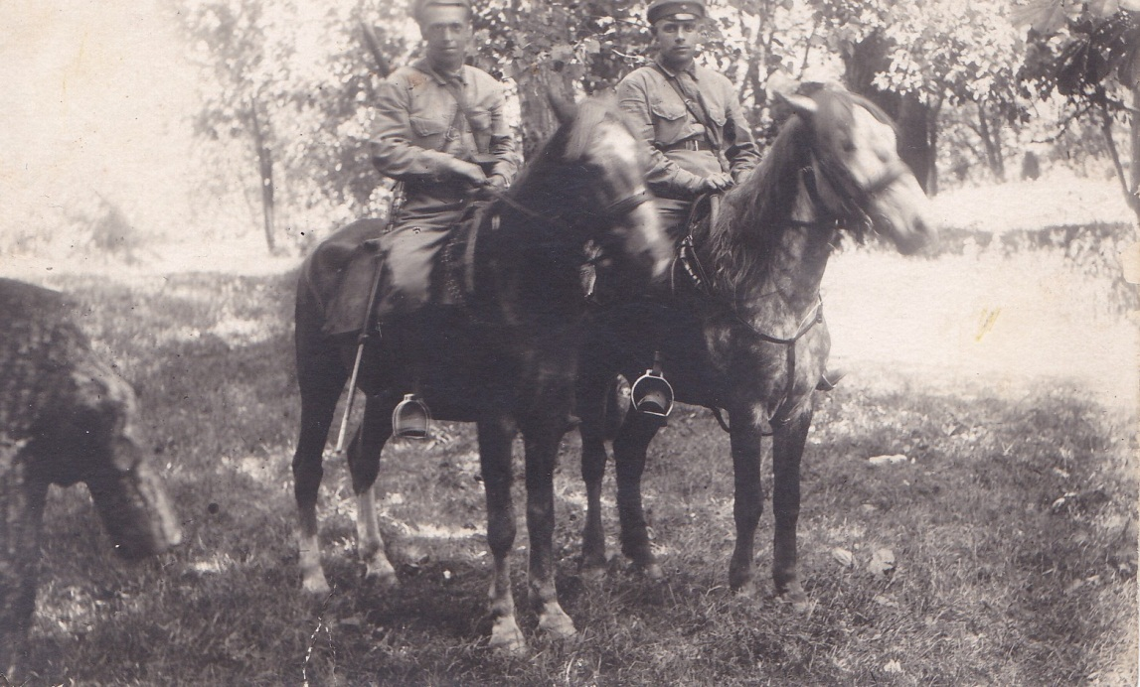
С началом войны в прифронтовой полосе создавались истребительные батальоны.
В августе 1941 года Борис Яковлевич Левин был назначен командиром Клинского истребительного батальона. Батальон насчитывал более двухсот человек.
Служба на погранзаставах 1927г.
Клинский истребительный батальон был создан по инициативе горкома партии для борьбы с диверсантами и шпионами, с десантом врага. В его задачу входила:
- Охрана мостов
- Охрана складов
- И др. важные хозяйственные и военные объекты
Когда фронт приблизился к городу, батальон получил приказ организовать оборону у деревни Ямуга.
В ноябре 1941 года батальон Левина получил приказ занять оборону в этой деревне, чтобы задержать фашистов, рвавшихся к Москве.
22 ноября бойцы Левина приняли неравный бой в районе у деревни Ямуга с вооруженными до зубов гитлеровцами. Бой был жестоким. Задача, поставленная перед батальоном, была выполнена – враг был задержан.
Командир показывал бойцам пример бесстрашия и мужества, верности присяги. В результате больших потерь бойцам пришлось отступить и занять новый оборонительный рубеж на ближних подступах к Клину, в районе деревни Маланьино (теперь улица Терешковой), чтобы еще раз задержать наступление фашистов.
Здесь, в ночь на 23 ноября, произошла вторая схватка с врагом, и, несмотря на то, что не хватало оружия, боеприпасов, бойцы не дрогнули и вступили в неравный бой. Борис Яковлевич Левин был тяжело ранен, взят в плен. В этом бою был убит и связной Левина Галочкин Алексей Дмитриевич(житель деревни Ямуга). Его зверски пытали, замучили и бросили в Ямуговском лесу. На нем были следы жестоких пыток: отрезаны уши, выколоты глаза, многочисленные штыковые ранения, ожоги. Прадеда считали без вести пропавшим. Тело бесстрашного командира нашли только
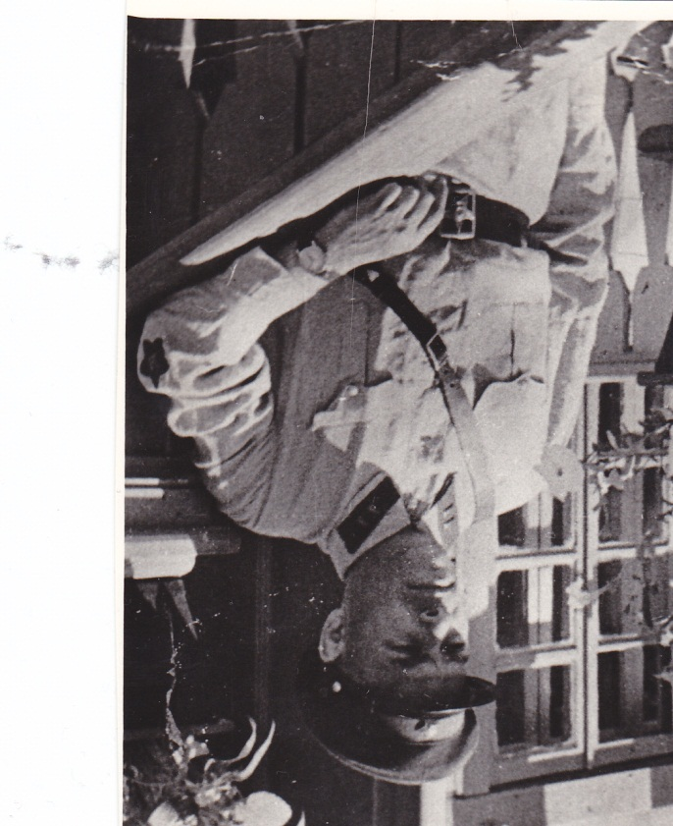
после освобождения Ямуги 9 декабря. Бориса Яковлевича похоронили на кладбище у деревни Белавино. Место захоронения тогда не было замечено.
После войны путем долгих и упорных поисков место, где был похоронен Левин Борис Яковлевич, было установлено. Комсомольцы термометрового завода организовали сбор средств, для возведения памятника бесстрашному командиру.
11 мая в 15:00 1975 года памятник был торжественно открыт. На митинг пришли защитники Клина, жители города, родные и близкие Б.Я. Левина.
Лето 1941 г.
Хоть я и не видела его, даже дед его не видел, я очень бы хотела с ним поговорить, обсудить события, если бы конечно он не умер под Клином в те дни, в те страшные дни…..

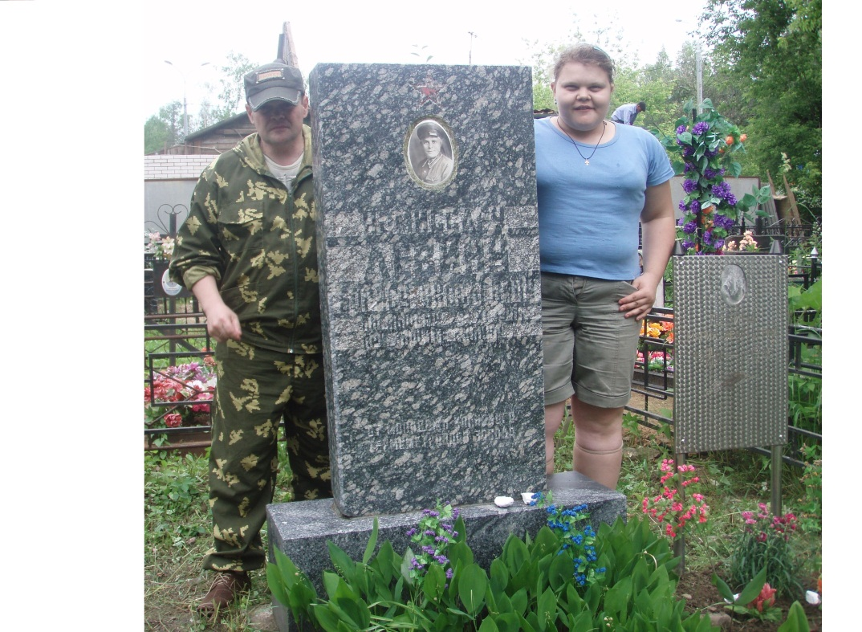
Обелиск моему прадеду под Клином (село Белавино).
Работу выполнила студентка Колледжа Малого бизнеса№48
группы 3Т-14 Левина Анастасия Борисовна.

